叙永至古蔺高速公路B标段滑坡
远程监测方案

哈尔滨工业大学（威海）

目 录

1、边坡工程概况 3
2、滑坡监测方法及监测结果分析 3
2.1 坡面位移监测 4
2.1.1图像分析系统 4
2.1.2 高精度GNSS在线监测预警系统 ………………………..4
2.1.3 激光测距传感器坡面位移监测 6
2.1.4 坡面位移数据处理 7
2.2 深部位移监测 8
2.3 降雨量监测 10
3、数据传输 8

1、边坡工程概况
以K17+460~ K17+600段右侧路堑边坡为例，边坡高20m左右，坡度25~35º之间。岩层倾向与坡向一致，坡脚普遍大于岩层倾角，为顺向边坡。坡中上部为第四系残坡积土松散层，厚约1m。下伏砂岩夹薄层泥岩。
根据工程地质条件分析，该边坡发生土质滑坡和岩质滑坡均有可能，是滑坡不利地段：
土体滑坡：第四系残坡积土松散层中，易发生浅层土体滑坡，由于其以粉质粘土为主，破坏形式为圆弧滑动或沿土岩界面产生折线形滑动。具体破坏形式取决于土体强度、土岩界面的倾角、降雨及排水情况等。
岩体滑坡：岩质滑坡多沿软弱结构面。砂岩强风化带岩体呈土状，完整性差，有两组节理发育，路堑开挖卸荷后，新老裂隙贯通，极易崩塌。此边坡岩体为砂岩与泥质粉砂岩互层，泥质岩石遇水后易软化，强度降低，在降雨等不利气候条件下，层面易成为滑动面。该边坡为顺向边坡，岩体极易发生顺层滑动。
本边坡使用年限超过2年，为永久性边坡。该边坡的安全性不仅影响公路交通安全，更影响坡脚居民的生命安全，为保障交通安全，建立长期滑坡监测预警系统十分必要。此边坡破坏机制复杂，在安排监测之前，宜结合数值分析法对存在的多个滑动面组合进行稳定性分析，计算最危险滑动面。深层监测测斜孔须穿过最危险滑动面，测斜孔沿主滑方向布点，浅层位移监测点要覆盖可能发生浅层滑坡失稳的地段。同时，精确获得软弱结构面的抗剪强度，及土体岩体在水下的抗剪强度，是模拟准确的保障，需提供细致工程地质资料。

2、滑坡监测方法及监测结果分析
安全监测工作包括：（1）系统分析地质环境条件，结合现场监测资料分析，分析滑坡灾害形成的原因和诱发因素，初步判断滑坡易发区段；（2）全面掌握滑坡变形动态，及时发现滑坡潜在的灾害性问题；（3）在出现边坡变形破坏可能性时，对边坡变形的不间断实时监测，重点防范；（4）根据滑坡的变形特征，预测滑坡发展趋势，提供滑坡预警，为滑坡是否需要进一步治理提供决策依据。
根据滑坡特征，分别对滑坡变形破坏的宏观表现和影响因素进行监测，监测项目包括坡面位移监测和内部位移监测，和降雨监测。坡面位移监测采用图像视频监测与高精度GPS监测相结合。图像用于大范围的边坡监控，为后台控制中心提供直观的视频图像；GPS系统可以提供GPS传感器所在部位位移的准确数据。深部位移监测采用测斜仪传感器。仅坡面位移的测量不能完全掌握地质条件的变化，易出现误报或漏报。，因此，在滑动多发地段，应采用内部位移结合坡面位移双重监控。对于现场勘察工程地质条件较好，经验算后稳定性系数较高地段，仅采用坡面位移进行监测。为综合分析边坡稳定性状态，还需考虑降雨对滑坡的影响，因此需设置降雨量监测。
所有数据采集系统均采用太阳能供电。

2.1 坡面位移监测
坡面位移监测采用高清图像视频监控与高精度GNSS在线监测预警系统（或激光测距系统，二者可选其一）相结合。图像拍摄有利于实现整体监控，全面掌握视域内坡面的变化，同时经过图像识别技术，通过软件分析计算出各监控区段所发生的位移。高精度GNSS在线监测预警系统（或激光测距系统）精确测量各传感器所在位置所发生的位移的数据，作为分析计算、适时预警的重要依据。

2.1.1图像采集与分析系统
沿监测公路沿线布置高清摄像头，高清摄像头位于滑坡体对面稳定地段山坡上，摄像头个数需满足能完整拍摄需要监测的坡面沿线全貌。每隔一个时段自动拍摄一幅图片（拍摄频率根据所监测处某时间段内累计降雨量的大小确定），高清图片信息通过移动GPRS无线信号，将图像传递到室内监测主机。通过处理不同时段图片，将图片二值化。采用计算机编程进行自然边坡的纹理特征识别，从而判定坡表面不同位置单元的位移情况。

2.1.2 高精度GNSS在线监测预警系统
高精度GNSS在线监测预警系统主要由前端数据采集系统、数据通讯系统、数据处理分析与发布预警系统三部分组成。
各GNSS监测点与参考点接收机实时接收GNSS信号，并通过数据通讯网络实时发送到控制中心，控制中心服务器GNSS数据处理软件HCMonitor实时差分解算出各监测点三维坐标，数据分析软件获取各监测点实时三维坐标，并与初始坐标进行对比而获得该监测点变化量，同时分析软件根据事先设定的预警值而进行报警。不同测点的预警值根据岩体（土体）特性、坡度等现场参数经过分析计算确定。
GNSS表面位移监测的误差为：水平位移±2mm+1ppm×D，高程方向为±4mm+1ppm×D。（其中：D为传感器与接收机之间的距离）
前端的数据采集系统由若干个GNSS传感器完成，传感器安装在被监测的坡面上，具体位置根据坡面岩体（土体）的具体情况，经分析确定。
为实现数据的传输，在沿线设立若干个北斗基站，其中的GNSS接收机是可全面兼容北斗的适时监测专用接收机。强大的通讯链，灵活多样的通讯技术。无线传输方式：可采用高频无线局域传输、DTU无线传输、数传电台等。
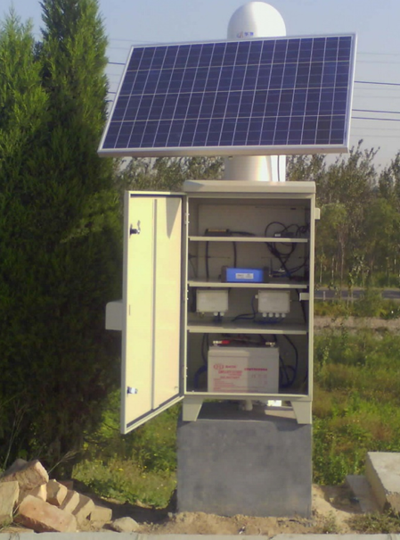
图2 北斗基站
通过软件对监测参数的定量分析，当监测参数超限时系统会自动报警，提醒相关人员采取措施，避免事态向危险状态演变或采取其它防灾减灾措施，从而达到消除事故隐患的目的。报警系统按三级报警状态设计。
预警级别 | 预警告知部门和人员 | 告警方式 | 备注
蓝色预警 | 值班室值班人员、监控部门主管 | 手机短信、邮件、声音报警 | 可以结合当地安全管理组织体系，通过软件预设系统告警人员，按软件提示，录入告警人员的部门、职务、姓名、邮箱、手机号码即可。
黄色预警 | 值班室值班人员、监控部门主管、上级主管部门 | 手机短信、邮件 | 可以结合当地安全管理组织体系，通过软件预设系统告警人员，按软件提示，录入告警人员的部门、职务、姓名、邮箱、手机号码即可。
红色预警 | 监控值班室值班人员、监控部门主管、上级主管部门、政府相关部门领导。 | 手机短信、邮件 | 可以结合当地安全管理组织体系，通过软件预设系统告警人员，按软件提示，录入告警人员的部门、职务、姓名、邮箱、手机号码即可。
表4-1 报警级别分类表
报警阀值根据滑坡体不同情况分别设置，具体值需要根据岩体特性、坡度等具体参数确定，并与业主、设计单位多方商谈确定。

2.1.3 激光测距传感器坡面位移监测
沿公路方向每隔100m，在坡体倾向上设置2~3个测点，测点沿主滑方向分布于滑坡体表面上、中、下的不同位置。坡面相对位移采用激光测距系统进行监测，监测可采用多种传感器，精度可以满足使用要求，（如：DIMETIX DLS-C30激光测距传感器，测量精度为±3.0mm，激光二极管 620-690nm（红色），二级激光光束发散：0.16×0.6 mrad，脉冲持续时间：0.45×10-9s 最大发射功率：0.95 mW）。监测过程中将激光测距传感器安置于测站，通过激光发射点和测点之间的距离测量来完成对边坡的位移的远程监测。图2是激光测距仪通信方式，系统通过无线收发模块以及GPRS终端实现远程自动测量。
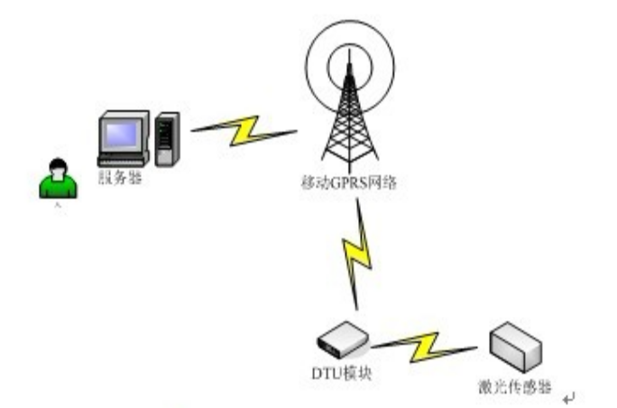
图3 激光测距传感器通信方式

2.1.4 坡面位移数据处理
根据采集到的数据，经程序处理后绘制不同位置坡面位移随日期变化的累计位移曲线，位移速率或加速度曲线，如下图1。

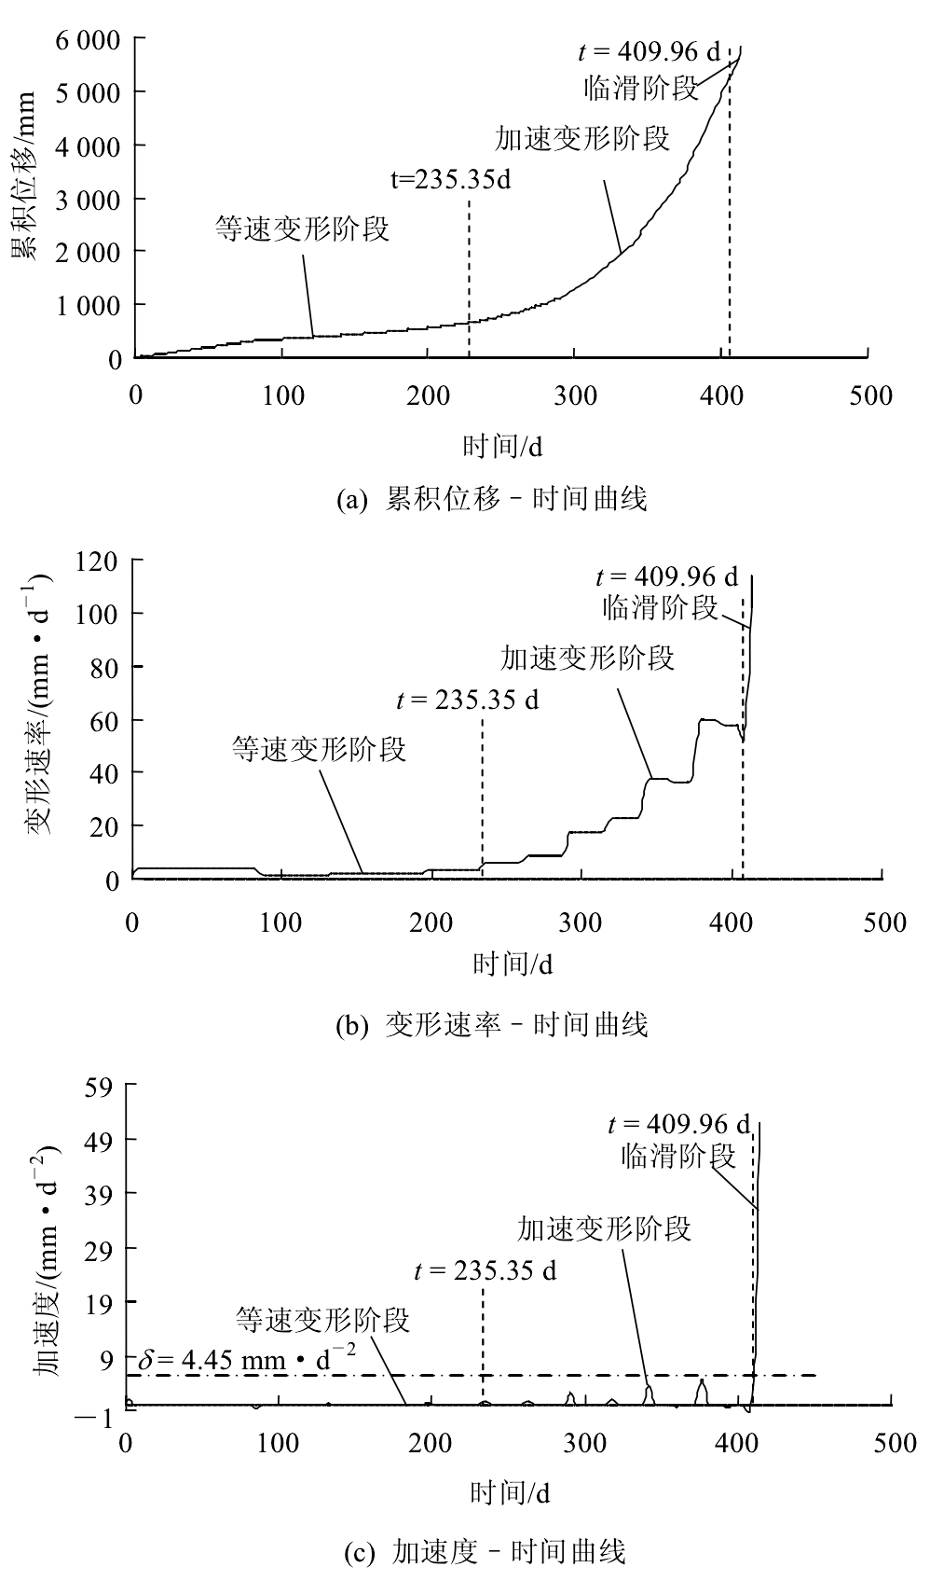
图1.某边坡滑动曲线
位移速率的突然增加，或加速度达到危险阈值是滑坡警报的标志。滑坡警报值需结合当地工程地质，气象，水文地质及前期滑坡监测数据，根据加速度曲线进入临滑阶段之前的加速度峰值及均值，确定该地区的临滑加速度预警指标。加速度预警值因不同情况差别较大，例如，四川绵阳市北川县白什乡老街后山临滑预警加速度100mm/d²，鸡鸣寺临滑预警加速度0.45 mm/d² [许强, 2009]。
由于此边坡破坏机制复杂，前期监测数据不足，需结合建模计算。选择适用于短期临滑预报的灰色动态模型，适用于中长期预报的最小二乘拟合模型、神经网络模型，建立边坡变形预测模型库。计算临滑预警值，根据滑坡速度或加速度，对滑坡分为蓝色预警、黄色预警、红色预警3个等级。系统提供对边坡监测和预测结果图形可视化和误差分析的功能，可以通过对实测预测曲线的对比分析，为不同类型和不同演化阶段的边坡选择最合适的预测模型，为是否存在滑坡风险进行分级预报。
同时，根据坡面不同位置的位移，判定滑坡标志性要素的产生，例如，滑坡后壁和滑坡体。滑坡体后缘的环状张拉裂缝，往往是滑坡体将要滑动的预兆。当发现坡面出现裂缝等变形破坏迹象时，设置坡面裂缝监测点，采用标桩、直尺和裂缝计进行定量监测。

2.2 深部位移监测
重要边坡均需进行深部位移监测，深层监测测斜孔须穿过最危险滑动面，最危险滑动面与边坡坡度、岩体（或土体）特征、含水量有关，需根据具体情况经现场测量、计算确定。测斜孔沿主滑方向布点。可使用TL03D型测斜仪。首先，需要预埋测斜管，在不同深度处埋设探头。随着岩土体滑动，测斜管倾斜，倾斜角度的改变，测得的电位器的电阻值变化，本质上反映的是倾角变化，根据探头间深度换算成测斜孔内部位移。测斜仪的安装如图3。
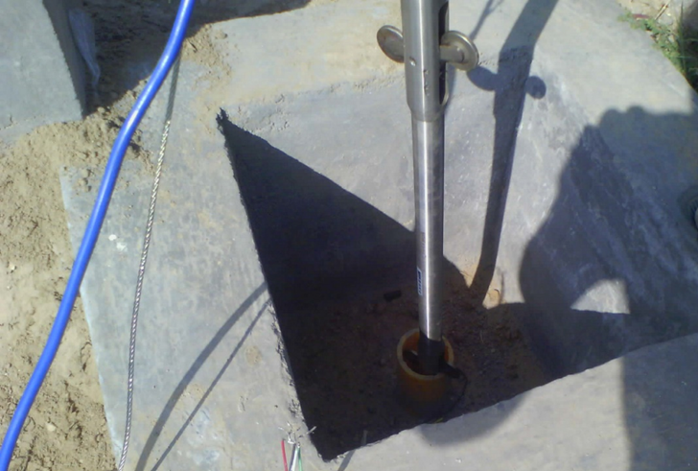
图4 测斜仪安装
将测量结果绘制成坡体位移与测孔深度的关系图，例如图4。此种监测方法可以更精准的掌握滑动面的位置及主滑方向，真实观测岩土体内部潜在滑动，为深部滑动失稳提供及时预报。
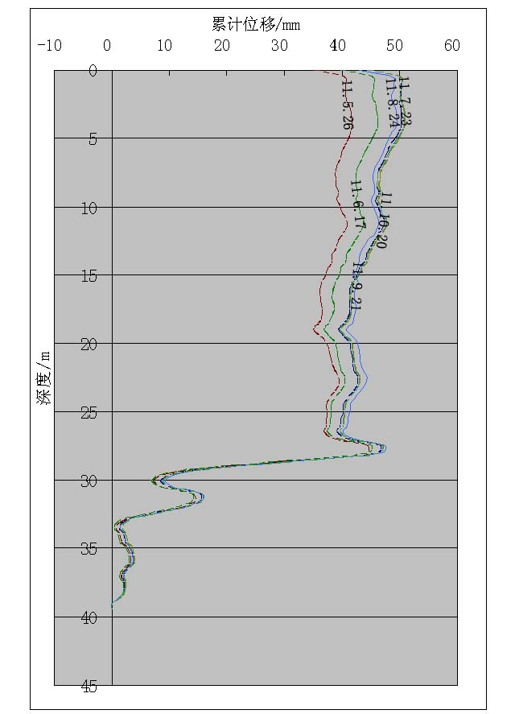
图5 坡体位移与测孔深度的关系图

2.3 降雨量监测
降雨量是影响滑坡发生的外在因素，但往往是诱发滑坡发生的关键因素。目前也有很多学者进行降雨危险阈值的研究。建立了诱发区域性滑坡的临界降雨强度与有效降雨量阀值。
根据有效降雨量模型确定有效降雨量，
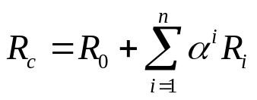
式中：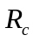为有效降雨量；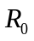当天降雨量；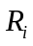为第i日降雨量；i为降雨日数； 为降雨系数。通过对计算降雨量与滑坡发生的次数间的相关性进行确定，例如，深圳地区= 0.8。根据监测地区滑坡灾害分布情况，综合考虑人类经济活动、自然环境、地质环境、灾害体结构条件等，以滑坡灾害综合危险性指数将监测地区滑坡灾害划分为高易发区、中等易发区、低易发区和不易发区 4 个等级，然后将高易发区和中等易发区滑坡点密度与其对应的有效降雨量与降雨强度进行统计。
综合考虑地质环境及降雨因素对滑坡的控制与诱发作用，将临界降雨强度及有效降雨量与易发区等级耦合，建立数值模型，给出具体地段的危险降雨预警值。对预警等级进行划分，可划分为 3 级，即注意级、预报级和警报级。分级成果示例可见表1。
本监测项目中，拟在滑坡区附近安装了若干套（每10-20公里安装一套）自动雨量监测仪，以评价降雨过程对边坡变形动态的影响。为确保监测精度和可靠性，降雨过程监测采用美国产HOBO自动记录雨量计RG3-M。
表1 某地滑坡降雨预警等级模型
